Dokumentation – CPM Catalist™

|  |  |  |
| --- | --- | --- |
| Art | Datum | Anmerkungen |
| Erstfassung | 11.04.2016 |  |
| Änderung |  |  |
| Änderung |  |  |

# Inhaltsverzeichnis

Inhaltsverzeichnis 2

Notizen 3

Verknüpfungen 3

Notizen mit mehreren Verknüpfungen 3

Maschinen 3

Termine 4

Termine & Notizen 4

# Notizen

## Tabelle cpm_notiz

In Tabelle cpm_notiz werden alle Notizen des Systems gespeichert.

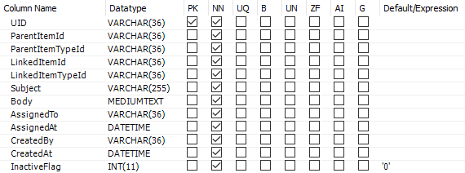

### Felder

|  |  |  |
| --- | --- | --- |
| **UID** | varchar(36) | Primärschlüssel der Notiz. |
| **ParentItemId** | varchar(36) | FK eines Eintrags aus Tabelle cpm_interessent. Dieses Feld hat nur einen gültigen Eintrag, wenn die Notiz einem Interessenten und nicht einem Kunden zugeordnet ist. |
| **ParentItemTypeId** | varchar(36) | FK eines Eintrags aus Tabelle kunden. Dieses Feld hat nur einen gültigen Eintrag, wenn die Notiz einem Kunden zugeordnet ist. |
| **Kontaktnummer** | char(5) | Verweist auf das Feld Nummer in Tabelle kundenkontakt und legt den Ansprechpartner der Notiz fest. Ein Wert wird nur festgelegt, wenn Kundennummer eine gültige Kundennummer enthält. |
| **LinkedItemId** | varchar(36) |  |
| **LinkedItemTypeId** | varchar(36) |  |
| **CreatedBy** | varchar(36) |  |
| **CreatedAt** | datetime |  |
| **AssignedTo** | varchar(36) |  |
| **AssignedAt** | datetime |  |
| **Subject** | varchar(255) |  |
| **Body** | mediumtext |  |
| **InactiveFlag** | int(11) | Wenn Inhalte von Notizen, z. B. in Kalendereinträgen, eingefügt werden sollen, werden nur solche Notizen berücksichtigt, die in diesem Feld den Wert '0' haben. '1' bedeutet, diese Notiz bleibt unberücksichtigt. |
| **CompletedFlag** | int(11) |  |

# Termine

## Termine & Notizen

Unter normalen Umständen werden Zusatzinformationen zu einem Termin im Textbereich des Kalendereintrags gespeichert. Gibt es über diese Informationen hinaus Bedarf, zusätzlich Notizen mit einem Termin zu verknüpfen?